# 搭建nginx 、srs流媒体服务器

**这也是远程控制软件的核心技术之一**

**这里搭建的是nginx流媒体服务器**

[(130条消息) Windows基于Nginx搭建RTMP流媒体服务器（附带所有组件下载地址及验证方法）_nginx rtmp windows_stalin_的博客-CSDN博客](https://blog.csdn.net/stalin_/article/details/128968989?spm=1001.2014.3001.5506)

<https://blog.csdn.net/stalin_/article/details/128968989?spm=1001.2014.3001.5506>

**按这个博主流程走就可以了,**

## 下载nginx

下载地址：<http://nginx-win.ecsds.eu/download/>

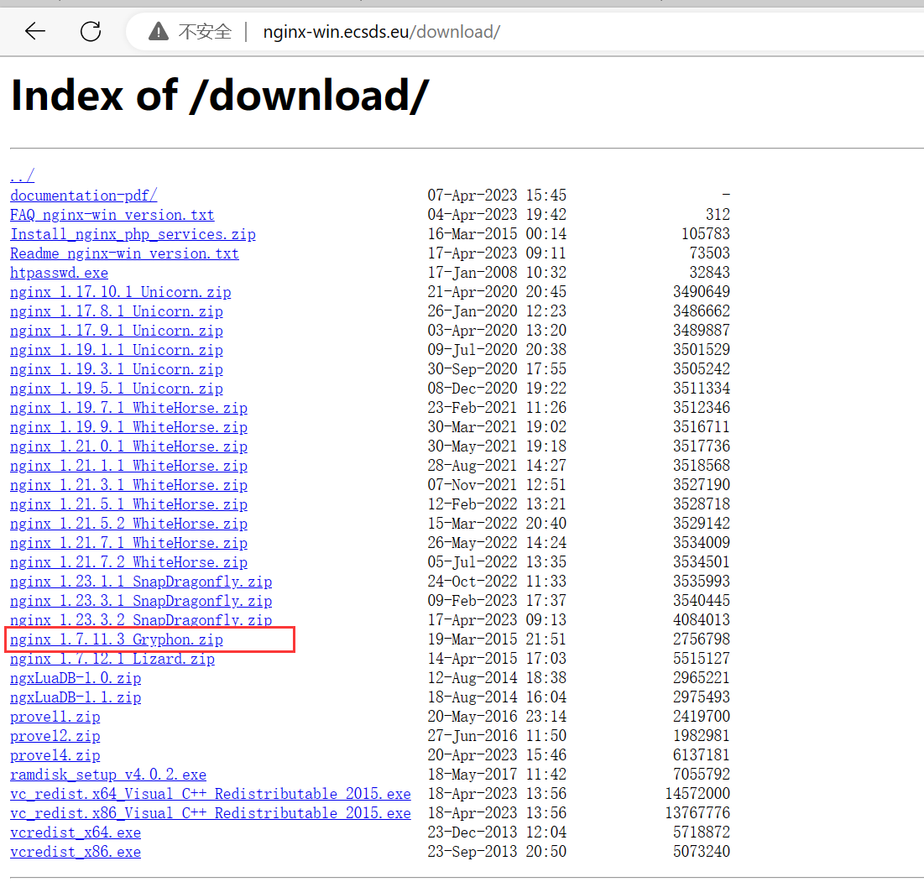

然后解压到某个目录下

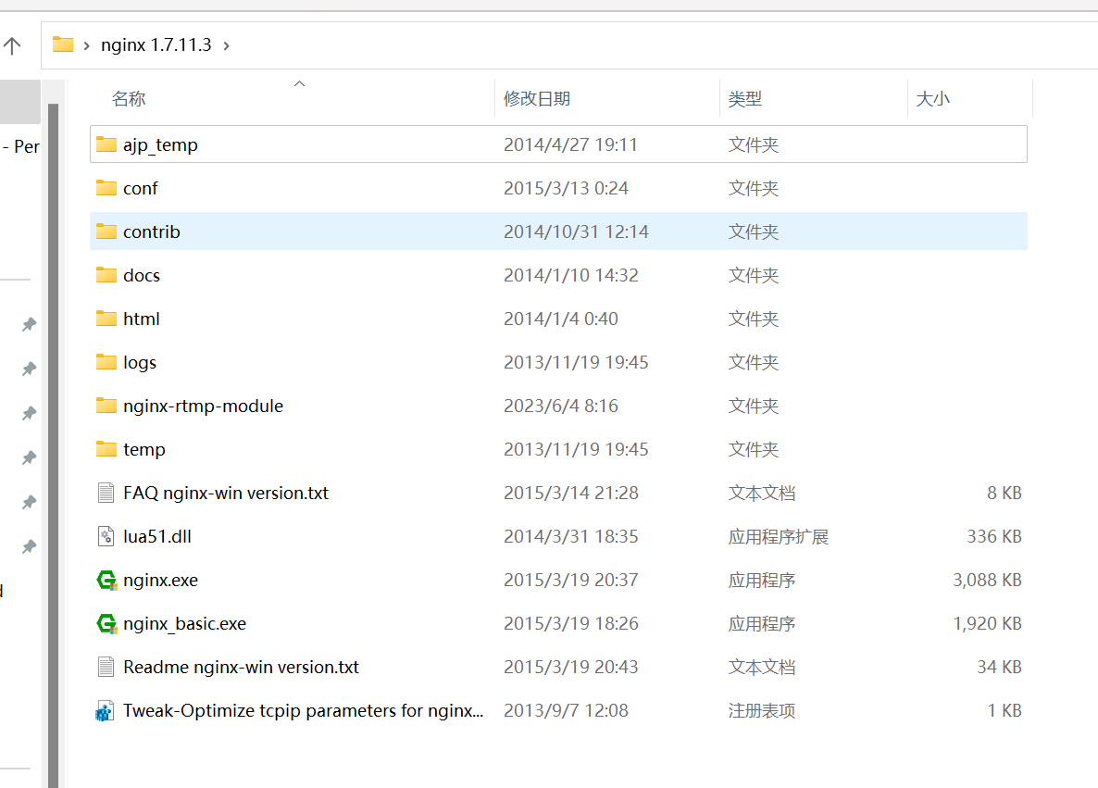

## 2、下载rtmp组件

这个在github上也可以下载,直接搜nginx-rtmp-module

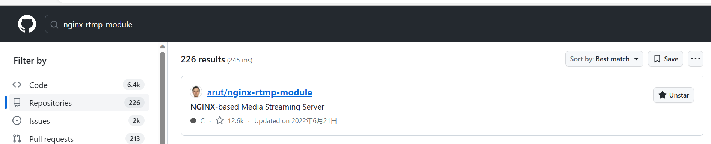

不过这个好像这个不下也行，然后解压到后放到刚刚的nginx根目录下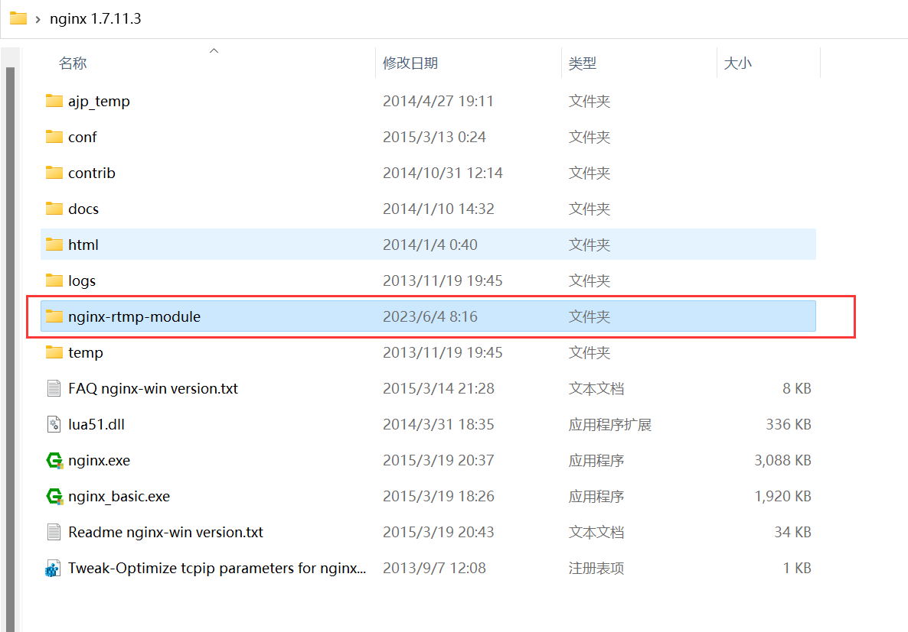

## 修改nginx-win.conf (win平台)配置文件

**添加以下代码**

**在conf目录下修改nginx-win.conf**

rtmp {

server {

listen 1935;#监听端口,若被占用,可以更改

chunk_size 4000;#上传flv文件块儿的大小

application live { #创建一个叫live的应用

live on;#开启live的应用

allow publish 127.0.0.1;#

allow play all;

}

}

}

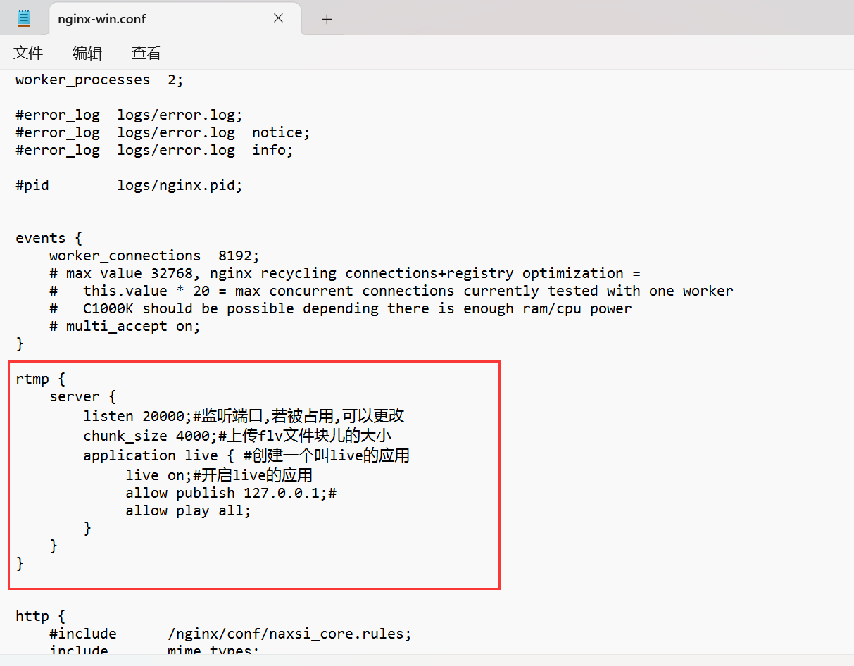

## 启动nginx

**建议先把nginx根目录先添加进环境变量**

Cmd 方式进入nginx根目录下 ,输入 nginx.exe -c conf/nginx-win.conf启动nginx，就是把conf/nginx-win.conf配置文件路径命令行方式传递给nginx进程

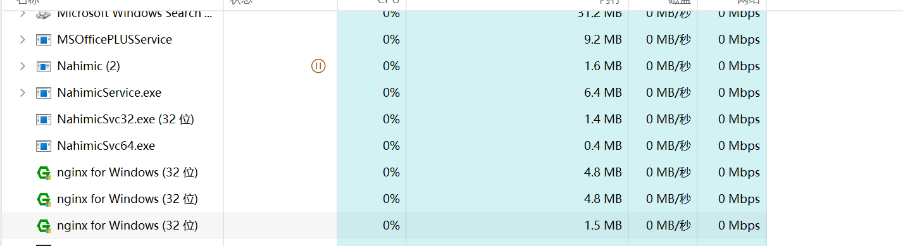看到nginx进程启动成功了

1. **网络推流直播或本地文件推流**

**打开obs或ffmpeg.exe做推流**

将我们刚才搭建的nginx配置地址放入：rtmp://localhost:20000/live/

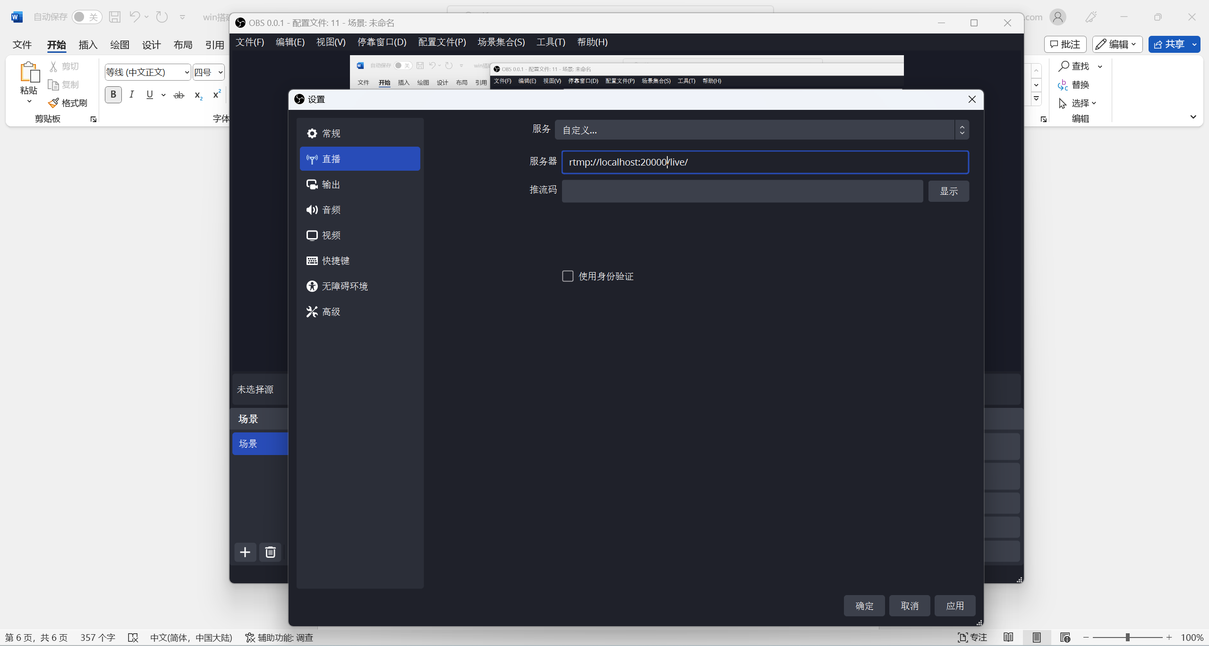

**点击应用**

1. **拉流**

**Ffplay在win11拉流太差了**

**vlc拉流**

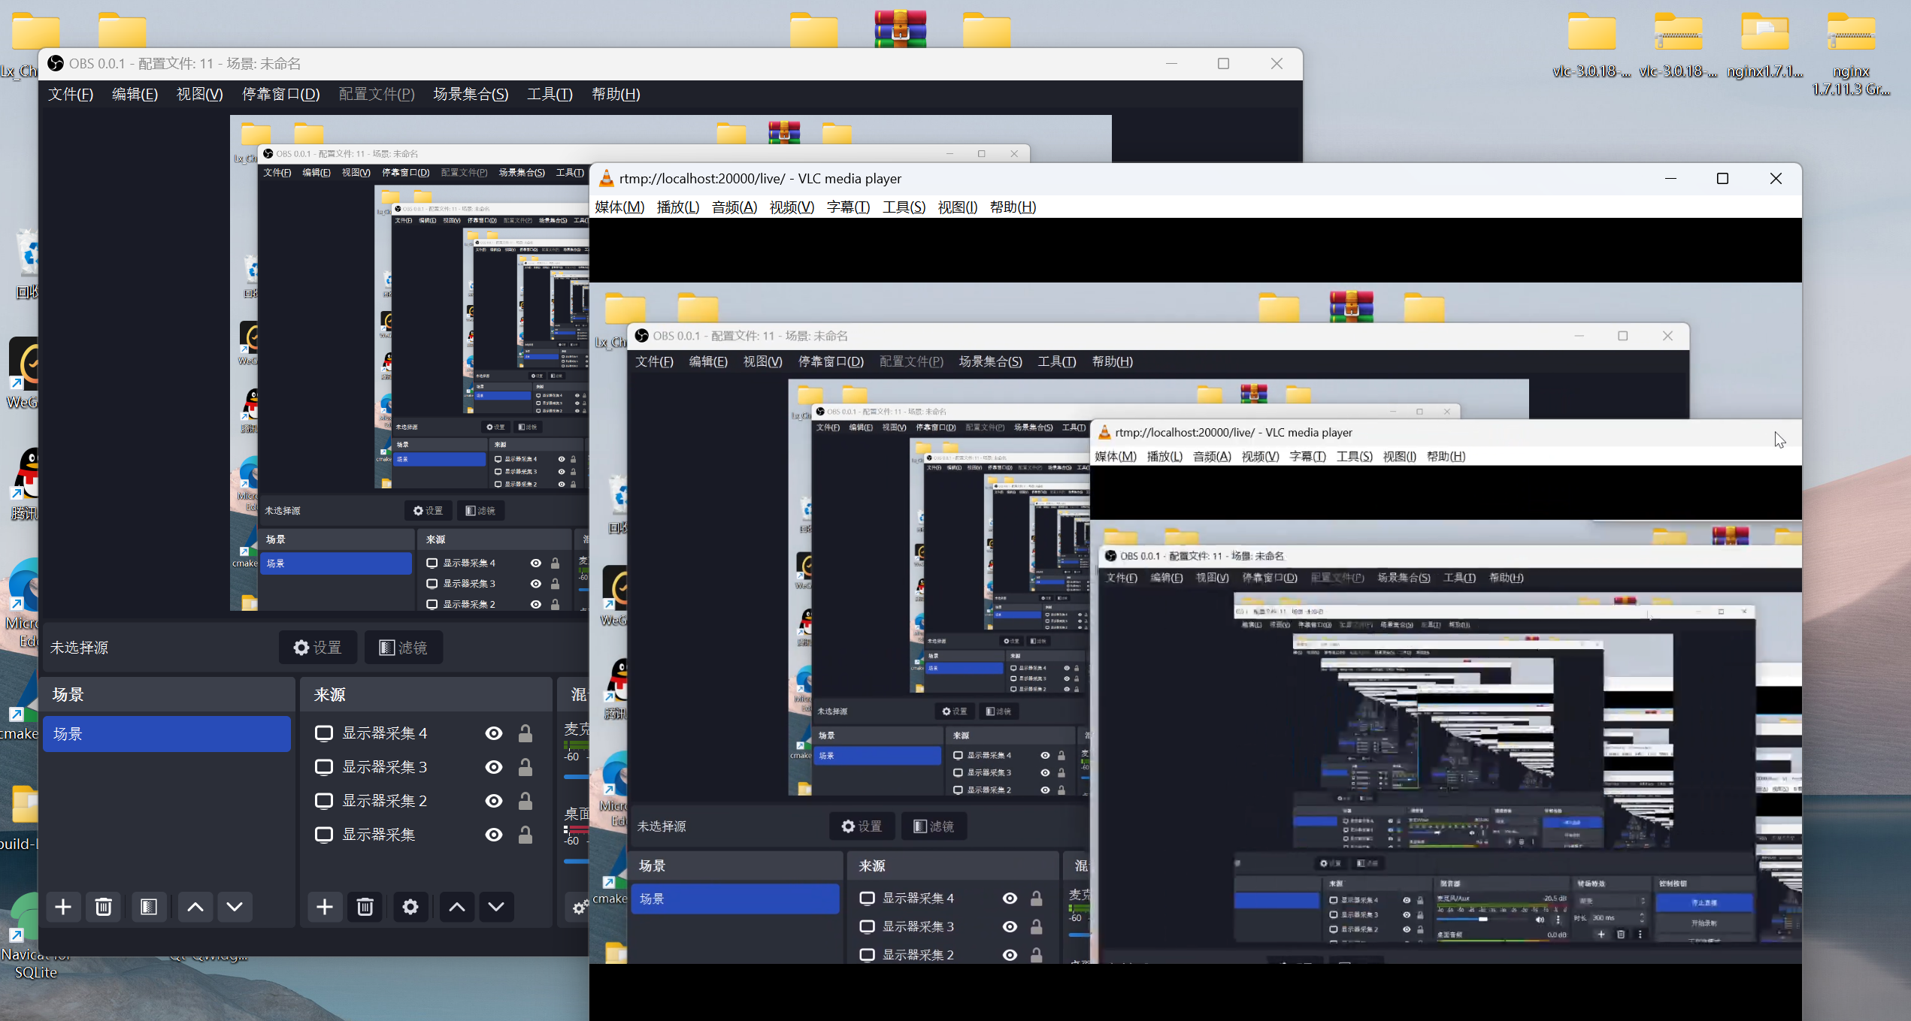

1. **远程控制软件的实现思路**
2. **核心技术**

**消息hook （hook 技术之一）**

**控制端:需要将鼠标消息和键盘按键消息传输(socket)给受控端**

**受控端：需要将桌面采集(obs)(采集方式有 gdi,**dxgi,wgc**) 传输(socket)给控制端显示**

**在win(linux不怎么研究)上采用**SetWindowsHookEx拦截鼠标和键盘消息通过socket传输给受控端，受控端都到消息之后 , 使用mouse_event和keybd_event 模拟鼠标键盘输入,受控端可以以流媒体方式将桌面传输给控制端显示，建议不要将图片压缩传输方式传输，